TEMAT KOMPLEKSOWY:
CZY TO JUŻ WIOSNA?
23-27.03.2020r.
„Tradycja topienia Marzanny” – opowiadanie D. Kossakowskiej.
Każdego roku czekamy na nadejście wiosny i chcemy jak najszybciej
pożegnać zimę. Wiosną cała przyroda budzi się do życia. Rozkwitają
kwiaty, na drzewach pojawiają się liście, ptaki wracają z ciepłych krajów.
Rolnicy wychodzą na pola, aby zasiać zboża. Dawniej ludzie wierzyli,
że można przyspieszyć nadejście wiosny topiąc słomianą kukłę,
którą nazywano Marzanną. Wraz z pojawieniem się pierwszych oznak
wiosny mieszkańcy wsi gromadzili się ze słomianą kukłą i szli z nią
w kierunku rzeki, jeziora. Kukłę niesiono nad głowami lub wieziono na
taczce. Marzannę wrzucano do wody wierząc, że to spowoduje szybsze
nadejście wiosny. Zwyczaj ten przetrwał do dnia dzisiejszego.
„Jak wygląda Marzanna?” – wypowiedzi dzieci.
Oglądanie ilustracji przedstawiającej zwyczaj topienia Marzanny.
Opisywanie jak wygląda Marzanna, jakich materiałów użyto do jej zrobienia.
Jak możemy pożegnać Marzannę?” – nauka rymowanek D. Kossakowskiej.
Marzanno, Marzanno, zimowa panno,
my cię nie lubimy, do wody wrzucimy.
Uciekaj Marzanno za góry, za lasy
my już czekamy na wiosenne czasy.
Brzydką kukłę tutaj mamy,
na piękną wiosnę czekamy.
Przychodź wiosno przychodź,
kukłę już topimy.
Dla ciebie miejsce robimy.
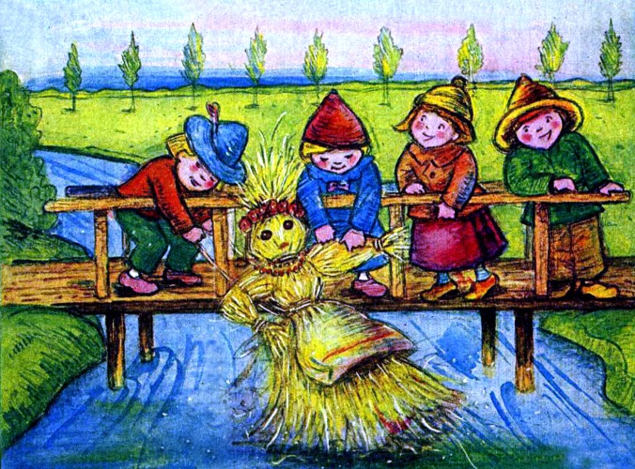
………………………………………………………………………………………….
„Patyczkowe rytmy” – zabawa matematyczna.
Dzieci układają rytmy z kolorowych patyczków zgodnie z przedstawionym
wzorem.
Np. 2 patyczki zielone, 2 patyczki czerwone, 1 patyczek niebieski.

„Wizyta Pani Wiosny” – słuchanie opowiadania D. Kossakowskiej.
Zima chyba już długo nie będzie królować. Dzisiaj z rana zjawił się długo
oczekiwany gość. Pani Wiosna postanowiła zająć miejsce swojej siostry
Zimy. Najpierw odwiedziła śniegowego bałwanka. Dotknęła go delikatnie
i coś szepnęła mu do ucha. Bałwanek zasmucił się i zaczął się
topić.
- nie smuć się bałwanku – powiedziała Wiosna – popłyniesz razem z krą
lodową tam, gdzie jest mróz i śnieg.
Pomachała mu na pożegnanie i poszła szukać kwiatów. Pierwsze wychyliły
się ze śniegu przebiśniegi.
- Wstawać śpiochy – powiedziała Wiosna – wszyscy już na was czekają.
Przebiśniegi nieśmiało podniosły swoje główki i spojrzały w stronę słońca.
Rosnąca nieopodal wierzba z niecierpliwością czekała na odwiedziny
Wiosny. Dotyk Wiosny sprawił, że na wierzbie pojawiły się małe,
szare kuleczki.
- Czas rozkwitnąć – pomyślała wierzba. Wszyscy czekają na moje bazie.
A Wiosna poszła dalej. na jasnym niebie pojawiły się piękne bociany.
Wróciły do swoich gniazd z dalekiej podróży. Chyba mogę iść dalej
– pomyślała wiosna. Inne kwiaty i zwierzęta też na mnie czekają.
Rozmowa na podstawie opowiadania.
- Czyje miejsce zajęła Pani Wiosna?
- Kogo najpierw odwiedziła Pani Wiosna?
- Co stało się z bałwankiem gdy Wiosna go dotknęła?
- Dokąd popłynął bałwanek?
- Jakie kwiaty obudziła Wiosna?
- Co pojawiło się na wierzbie gdy dotknęła ją Wiosna?
- Jakie ptaki powitała Wiosna?
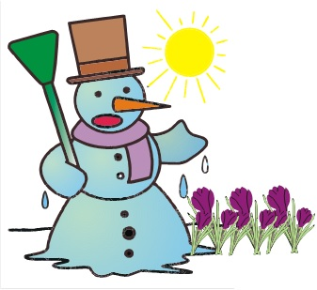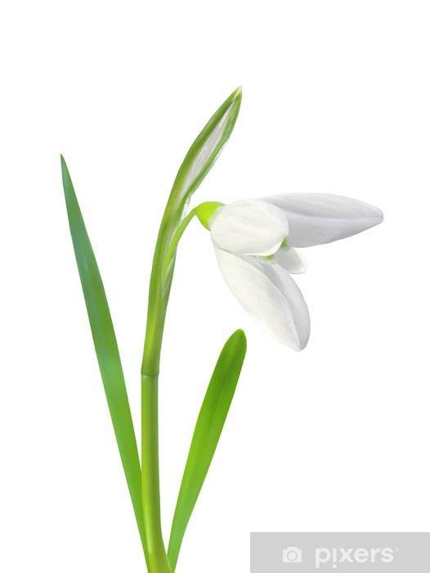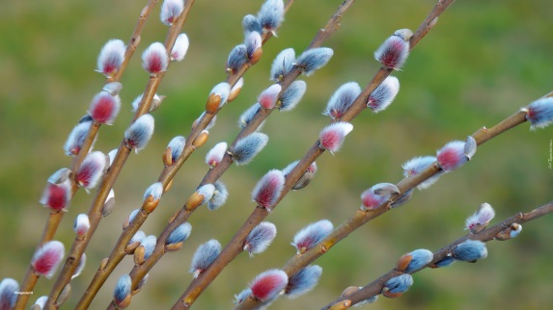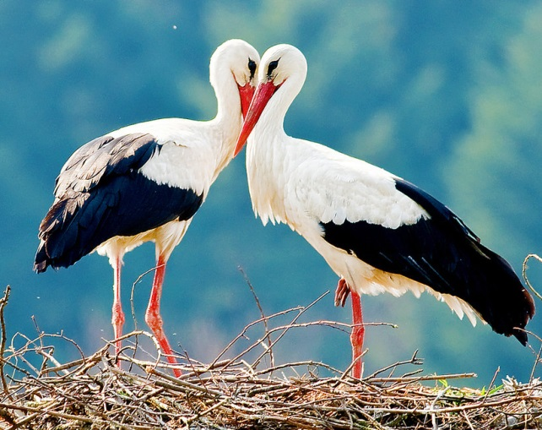
………………………………………………………………………………………………………

Zabawy z liczbą 10. Zapoznanie z zapisem cyfrowym na podstawie wiersza „Kwiaty w ogrodzie”- D. Kossakowskiej.Nauka pisania liczby 10.
Demonstrowanie sposobu pisania liczby przez dorosłego, a następnie dzieci piszą
liczbę 10 palcem w powietrzu, na dywanie, na swojej dłoni.

„Kwiaty w ogrodzie” – słuchanie wiersza.
Dziesięć kwiatów rośnie w ogrodzie
w donicach pięknych, nowych.
A nad kwiatami lata dziesięć,
motyli kolorowych.
Dziesięć kropelek deszczu spadło,
po jednej na każdy kwiatek.
- O jak przyjemnie i jak miło -
odezwał się mały bratek.
Rozmowa na temat wiersza.
- Ile kwiatów rośnie w ogrodzie?
- Jakie są donice w których rosną kwiaty?
- Ile motyli lata nad kwiatami?
- Ile kropli deszczu spadło?
- po ile kropel spadło na każdy kwiatek?

Słuchanie rymowanki:
Dziesięć baranów chodzi po łące.
Świeci na nie słońce gorące.
Dziesięć baranów odpoczywa.
Odznakę dzielnego barana zdobywa.
…………………………………………………………………………………………………….
„Wiosenne rymowanki” – śpiewanie rymowanek na melodię Panie Janie.
Witaj wiosno, witaj wiosno.
Jak się masz? Jak się masz?
Wszyscy cię witamy, do nas zapraszamy.
Zostań tu, zostań tu.
Kwitną kwiaty, kwitną kwiaty.
Tu i tam, tu i tam.
Dużo kwiatów mamy, wszystkie je kochamy.
Piękne są, piękne są.
„Spacer Wiosny” – wiersz A. Olędzka.

Wyszła Wiosna na spacer
w kolorowej sukience.
W kapeluszu na głowie
i z kwiatami w ręce.
Słońce do niej się dzisiaj uśmiecha,
żółty motyl siada na dłoni.
A Wiosenka biegnie przed siebie
i czerwone biedronki goni.

Rozmowa na temat wiersza.
- W jakiej sukience wyszła Wiosna na spacer?
- Kto uśmiecha się do Wiosny?
- W jakim kolorze jest motyl, który usiadł na dłoni Wiosny?
- Kogo goni Wiosna?
„Jaki to wzór” – oglądanie materiałów w różne wzory (kwiaty, kropki,
paski, krata).
Porównywanie gatunku materiałów (cienki, gruby, śliski, rozciągliwy,
sztywny).
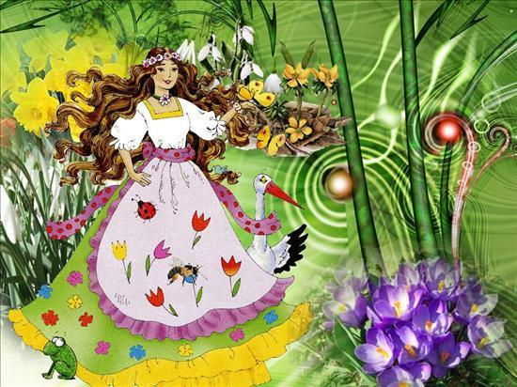
……………………………………………………………………………………………
„Idzie wiosna” – słuchanie wiersza
Idzie wiosna słońce świeci.
Na spacerek wyszły dzieci.
Rosną kwiaty.
Ptaszek śpiewa.
Wieje wietrzyk.
Szumią drzewa.
Dwie biedronki się spotkały.
O motylach rozmawiały.

Omówienie treści wiersza.
- Jaka pora roku się zbliża?
- po czym poznajemy, że zbliża się wiosna?
- Dokąd wybrały się dzieci?
- Kto śpiewa w gałęziach drzew?
- Ile biedronek spotkało się?
- O czym rozmawiały biedronki?

„Lustrzane odbicie” – zabawa na spostrzegawczość.
Dzieci siedzą na dywanie. Przed nimi rozłożone są figury geometryczne.
Układamy dziecku na tablicy obrazek kwiatka składający się z figur geometrycznych.
Zadaniem dzieci jest ułożenie takiego samego kwiatka na
swoim dywaniku.

Prace do wykonania w domu

Podręcznik- karty pracy
6 latki (str. 46-51)
5 latki (str.36-40)

Plastyka- propozycje
„Portret Pani Wiosny” – praca dzieci. Dzieci wykonują pracę według własnego pomysłu na kartce A4„
Suknia Pani Wiosny”– malowanie farbą plakatową na płótnie lub białym kartonie
„Zielone żabki z nakrętek” – zabawa plastyczna.
Do wykonania żabki potrzebne będą: zielone nakrętki od butelek, guziki,
plastelina, nożyczki, zielony brystol. Za pomocą plasteliny dzieci
przyklejają do nakrętki oczy z guzików. z zielonego brystolu wycinają
żabie łapki i mocują je plasteliną na spodzie nakrętki.
„Nasze dłonie tworzą słońce” – zabawa plastyczna.
Dzieci odrysowują dłonie na żółtym brystolu i wycinają je. Następnie
przyklejają je do żółtego koła i tworzą w ten sposób słońce.
Kolorowanie obrazka „Marzanna”- dla chętnych
Ćwiczenia ruchowe
https://www.youtube.com/watch?v=OmAZquWgp9A
https://www.youtube.com/watch?v=ozI7YcVASgo
https://www.youtube.com/watch?v=sXqaZUp2N-w
https://www.youtube.com/watch?v=InxomdEHL8M

Życzymy udanej zabawy!:)
